NIEUWE REVOLUTIE IN CARAUDIO
Het immersieve speakerloze caraudiosysteem van Sennheiser en Continental wint een prijs op de CES Innovation Awards 2021.

Wedemark, 15 december 2020 - Audiospecialist Sennheiser en technologiebedrijf Continental wonnen een CES Innovation Award 2021 in de categorie In-Vehicle Entertainment and Safety voor hun premium caraudio-oplossing. Dit immersieve, speakerloze 3D-caraudiosysteem zorgt voor een ongelooflijk realistische luisterervaring door de gepatenteerde AMDEO 3D-audiotechnologie van Sennheiser te combineren met het speakerloze Ac2ated-audiosysteem van Continental.

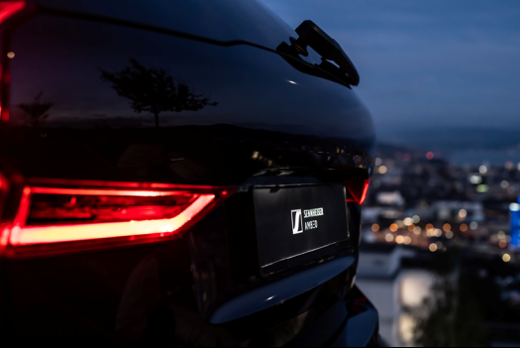
Deze succesvolle samenwerking tussen de AMBEO Mobility-technologie van Sennheiser en het Ac2ated-geluidssysteem van Continental die op CES 2020 werd bekendgemaakt, levert een speakerloos audiosysteem op dat het auto-interieur vult met meeslepend, ultra-realistisch geluid. Deze gezamenlijke toekomstgerichte en flexibele oplossing effent het pad voor een steeds autonomere mobiliteit waarbij de gebruikerservaring primeert. "Met de integratie van de AMBEO Mobility-technologie in het Ac2ated audiosysteem van Continental wilden we een ongelooflijk realistische geluidservaring bieden die een nieuwe kijk op caraudio geeft. We zijn uitermate vereerd dat onze gezamenlijke oplossing een van de baanbrekende producten is die op de CES Innovation Awards werd bekroond", verklaart Véronique Larcher, directrice van de AMBEO Immersive Audio-afdeling van Sennheiser.

Het innovatieve Ac2ated-concept van Continental laat conventionele luidsprekertechnologie achter zich en benut bepaalde oppervlakken in het voertuig om geluid te produceren. Ac2ated Sound bespaart tot 90 procent op ruimte en gewicht vergeleken met conventionele systemen. Het systeem produceert niet alleen de beste audiokwaliteit, maar is ook ideaal voor elektrische voertuigen waar ruimte- en gewichtsbesparing een prioriteit zijn. In combinatie met Sennheiser AMBEO Mobility zorgt het ontwerp voor een adembenemende 3D-geluidsweergave die de passagiers omgeeft met geluid en hen volop laat genieten van de ongelooflijk verfijnde en realistische sound van het in-car entertainmentsysteem.

De immersieve speakerloze audio-oplossing van Sennheiser en Continental won een prijs op de CES Innovation Awards 2021 in de categorie In-Vehicle Entertainment and Safety.

De AMBEO Mobility-software analyseert en distilleert de basisbeginselen van elk stuk stereomuziek om ze via de juiste actuator op een immersieve manier weer te geven. Het caraudiosysteem van Sennheiser en Continental zorgt ervoor dat elke passagier de inhoud heel precies en op een persoonlijke manier ervaart. Deze individuele luisterzones worden mogelijk gemaakt door de hifi-transducers die in de hoofdsteunen zijn geïntegreerd. De dichte weergavebron ter hoogte van de oren van de bestuurder en de passagiers vergroot de luisterervaring aanzienlijk.

De CES Innovation Awards worden elk jaar uitgereikt door de Consumer Technology Association (CTA). Ze beloont hiermee in 28 categorieën het ontwerp en de techniek van de beste baanbrekende innovaties. Een jury van onafhankelijke experts die bestaat uit industriële ontwerpers, ingenieurs en leden van de vakpers beoordeelt de genomineerde innovaties op de criteria innovatie, engineering, functionaliteit, esthetiek en design.

Over Sennheiser
Sennheiser werd in 1945 opgericht en viert dit jaar zijn 75e verjaardag. De medewerkers en partners van Sennheiser wereldwijd willen samen de toekomst van audio vormgeven en klanten een unieke geluidservaring bieden. Intussen staat met Dr. Andreas Sennheiser en Daniel Sennheiser de derde generatie aan het hoofd van dit onafhankelijke familiebedrijf dat vandaag is uitgegroeid tot een van 's werelds toonaangevende fabrikanten van hoofdtelefoons, luidsprekers, microfoons en draadloze transmissieystemen. De Sennheiser-groep realiseerde in 2019 een omzet van 756,7 miljoen euro. www.sennheiser.com

